PLAN ESTRATÉGICO DE GESTIÓN HUMANA

TELEANTIOQUIA

2019

INTRODUCCIÓN

La Administración Pública se ve enfrentada constantemente a distintos retos y desafíos en virtud de los cambios del mundo actual y el permanente desarrollo tecnológico, lo cual redunda en una mayor y mejor demanda de servicios por parte de la ciudadanía; esto, aunado a las tendencias políticas, sociales y económicas, en especial dentro del post conflicto que se implementa en nuestra Nación, las cuales requieren de una fuerza de trabajo idónea en el marco del desarrollo y la motivación que permita no solo atraer a los mejores servidores, sino que además se logre estimularlos y retenerlos, para lo cual se requiere implementar políticas sólidas de estímulos que agreguen valor a la gestión del recurso más importante de toda organización, SU GENTE.
Es así como, en el marco de la planeación estratégica de TELEANTIOQUIA, además de orientar la gestión al cumplimiento de los objetivos estratégicos alineados con el Plan Estratégico 2016-2019, Teleantioquia TV en Grande, la planeación estratégica del talento humano para la vigencia 2019 en la Entidad, se enfoca en agregar valor a las actividades de desarrollo y bienestar de sus servidores, a través del mejoramiento de las competencias, capacidades, conocimientos, habilidades y calidad de vida, de tal manera que esto redunde en su satisfacción, motivación y compromiso, para que conlleve a la prestación de servicios acordes con las demandas de la ciudadanía y en aras de contribuir a factores determinantes para mejorar la productividad.

AGREGAR OBJETIVOS ESTRATEGICOS
El plan se encuentra enmarcado en buscar que cada servidor, tenga la promesa de ejercer a cabalidad su labor en la Entidad, de tal manera que genere confianza, para lo cual TELEANTIOQUIA fortalecerá mecanismos para facilitar un ambiente laboral favorable, que permitan vigilar la integridad en las actuaciones de los servidores y desarrollará actividades pedagógicas e informativas con temas asociados a integridad y logrando un cambio cultural.
Así mismo, es necesario considerar en el Plan Estratégico del Talento Humano, los atributos de calidad que se deben tener en cuenta en el proceso de vinculación de los servidores a TELEANTIOQUIA, entre otras, gestionado las vinculaciones de acuerdo con los perfiles y competencias definidos para atender las prioridades estratégicas y satisfacer las necesidades de la operación del negocio.

De esta manera, los servidores deben ser conocedores de las políticas institucionales, del direccionamiento estratégico y la planeación, de los procesos de operación y de su rol fundamental dentro de la Entidad, fortalecidos en sus conocimientos y competencias, de acuerdo con las necesidades institucionales, comprometidos en llevar a cabo sus funciones con atributos de calidad en busca de la mejora y la excelencia.
Para que lo anterior sea posible, es necesario que las condiciones laborales de los servidores se enmarquen en un adecuado ambiente de trabajo para lograr la prevención del riesgo laboral, pero también es indispensable que por su parte haya el compromiso del autocuidado, todo esto, con el fin de generar la satisfacción de sus necesidades y las de su grupo familiar, que contribuyan al mejoramiento continuo de su calidad de vida, dentro de políticas de Talento Humano de TELEANTIOQUIA.
No menos importante, es el tema de la capacitación y en este sentido, es necesario fortalecer los saberes, actitudes, habilidades, destrezas y conocimientos de los servidores públicos, para lo cual se ha construido el Plan de Capacitación en el marco de las rutas que integran la dimensión del Talento Humano.

1. MARCO LEGAL
A continuación, mediante el marco legal se relaciona la normativa que hace parte del Área de Gestión Humana la cual, proporciona las bases sobre las que implementan los procedimientos y actividades establecidas:
Normatividad | Tema | Proceso relacionado con la norma
Resolución 38 del 27 de julio de 2016 | Por medio de la cual se adopta el Reglamento Interno de Trabajo” | Talento Humano
Acuerdo 21 del 5 de diciembre de 2016 | “Por medio del cual se modifica la estructura salarial, estructura organizacional y planta de cargos” | Estructura organizacional estructura salarial y planta de cargos
Acuerdo 14 del 14 de septiembre de 2017 | “Por medio del cual se modifica la planta de cargos de la Entidad” | Planta de Cargos
GETH | Guía de Gestión Estratégica de Talento Humano. DAFP | Talento Humano
Resolución 11 del 27 de marzo de 2017 | Define los estándares mínimos del sistema de gestión de seguridad y salud en el trabajo para empleadores y contratantes | Sistema de Gestión en Seguridad y Salud en el Trabajo (SGSST)
Circular Conjunta N° 13 del 18 de abril de 2007 | Formatos únicos de información laboral para trámites de bono pensional | Certificación de Bono Pensional
Decreto Reglamentario 2127 de 1945 | “Por medio del cual se reglamenta el contrato individual de trabajo” | Vinculación
Decreto 2279 del 11 de agosto de 2003 | Por medio del cual se reglamenta parcialmente el parágrafo del artículo 54 de la Ley 100 de 1993, adicionado por el artículo 21 de la Ley 797 de 2003. CALCULOS ACTUARIALES. | Certificación de Bono Pensionales
Ley 1010 del 23 de enero de 2006 | Medidas para prevenir, corregir y sancionar el acoso laboral y otros hostigamientos en el marco de las relaciones de trabajo | Talento Humano
Ley 1064 del 26 de julio de 2006 | Dicta normas para el apoyo y fortalecimiento de la educación para el trabajo y el desarrollo humano, establecida como educación no formal en la ley general de educación | Plan Institucional de Capacitación
Ley 734 de 2002 | Código Disciplinario Único | Talento Humano
Decreto 1045 de 1978  Ordenanza 15 de 1964  Ordenanza 28 de 1969 | Dictan lineamientos acerca de la liquidación de prestaciones sociales | Talento Humano
Ley 100 de 1993 | Por medio de la cual se crea el sistema de seguridad social | Seguridad Social
Ley 1607 del 2012 | Dictan lineamientos acerca de la liquidación de parafiscales | Parafiscales
Resolución 2388 de 2016 | Unificación de conceptos de seguridad social y se creó la PILA | Seguridad Social

2. ALCANCE
El Plan Estratégico de Talento Humano de TELEANTIOQUIA inicia con la detección de necesidades y termina con el seguimiento y control de las actividades desarrolladas en el mismo. Por consiguiente, aplica a la población de TELEANTIOQUIA ( empleados públicos, trabajadores oficiales y personal temporal), de acuerdo con la normatividad establecida.

3. OBJETIVO GENERAL
Planear, desarrollar y evaluar la Gestión del Talento Humano, a través de las estrategias establecidas para cada una de las etapas del ciclo de vida laboral de los servidores de TELEANTIOQUIA, como centro del modelo, de tal manera que esto contribuya al mejoramiento de las capacidades, conocimientos, competencias y calidad de vida, en aras de la creación de valor público.

4. OBJETIVOS ESPECÍFICOS
- Fortalecer las habilidades y competencias, a través de actividades de capacitación, entrenamiento, inducción y reinducción, acordes con las necesidades identificadas en los diagnósticos realizados, para un óptimo rendimiento.
- Propiciar condiciones para el mejoramiento de la calidad de vida laboral de los servidores públicos de la Entidad y su desempeño laboral, generando espacios de reconocimiento, esparcimiento e integración familiar, a través de programas que fomenten el desarrollo integral y actividades que satisfagan las necesidades de los servidores, así como actividades de preparación para el retiro de la Entidad por pensión.
- Definir e implementar las pautas y criterios para anticipar, reconocer, evaluar y controlar los riesgos que puedan afectar la seguridad y salud en el desempeño de las actividades de los servidores.
- Mantener la estructura y planta de personal optima que requiere TELEANTIOQUIA para el cumplimiento de su misión y que permita la continuidad en la prestación del servicio.

5. PLANEACIÓN DE LA GESTIÓN ESTRATÉGICA
5.1 Disposición de la información
5.1.1. Caracterización de los servidores:
A través de la Matriz de Caracterización de la Población, se mantiene actualizada la información relacionada con: antigüedad, nivel educativo, edad, género, tipo de vinculación, experiencia laboral, entre otros, de los servidores de TELEANTIOQUIA, como el principal insumo para la administración del Talento Humano.
5.1.2. Caracterización de los empleos:
La caracterización de los empleos se visualiza a través de la planta de personal tanto de planta como temporal, como se observa en la siguiente tabla:

Número de empleos de la Entidad
Nivel | Planta
Directivo | 8
Profesional | 45
Técnico | 94
Asistencial | 24
Total | 171

5.1.3 Resultado de medición del clima organizacional 2017
El objetivo de la medición del Clima Organizacional es “obtener información sobre lo que es valioso para los servidores y la forma en cómo perciben a TELEANTIOQUIA, los resultados fueron los siguientes:

VARIABLE | % | N° PERSONAS | NIVEL
LIDERAZGO - ESTILO DE DIRECCION | 45,2 | 71 | MEDIO
TRABAJO EN EQUIPO –RELACIONES SOCIALES | 65 | 102 | MEDIO - ALTO
REALIZACION PERSONAL | 61 | 96 | MEDIO - ALTO
RECONOCIMIENTO DE APORTES | 54,2 | 85 | MEDIO
ADECUADAS CONDICIONES DE TRABAJO | 50,3 | 79 | MEDIO
APLICACIÓN AL TRABAJO | 52,1 | 82 | MEDIO
RETRIBUCIÒN | 46 | 72 | MEDIO
COMUNICACIÓN | 65 | 102 | MEDIO - ALTO
INVOLUCRACIÓN EN EL CAMBIO | 42 | 66 | MEDIO
ESTIMULO A LA EXCELENCIA | 41 | 64 | MEDIO
TOTAL CLIMA | 52,18 | 82 | MEDIO

6. Estrategias de Talento Humano 2019
El compromiso del Área de Gestión Humana, es la clave para el fortalecimiento y creación de valor. Para ello, se establecen estrategias que fortalecerán y contribuirán en el impacto a los servidores para alcanzar las metas establecidas en la Entidad. Estas estrategias se definen a continuación:

6.1 Objetivos estratégicos 2016-2019
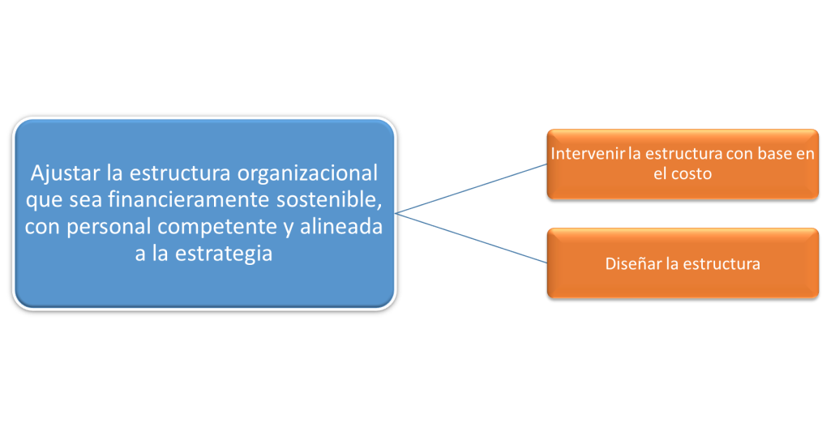
DESCRIPCIÓN
Indicador | Fórmula |  | Unidad de medida |  | Dirección responsable
Participación de los servicios personales | (Servicios personales/costos y gastos totales)*100 |  | Porcentaje |  | Operaciones
METAS
SITUACIÓN INICIAL | 2016 | 2017 |  | 2018 |  | 2019
48% | 48% | 45% |  | 45% |  | 45%
INTERPRETACIÓN
Mide la reducción de costos de personal correspondiente al valor de salarios, valor del factor prestacional y valor de la seguridad social

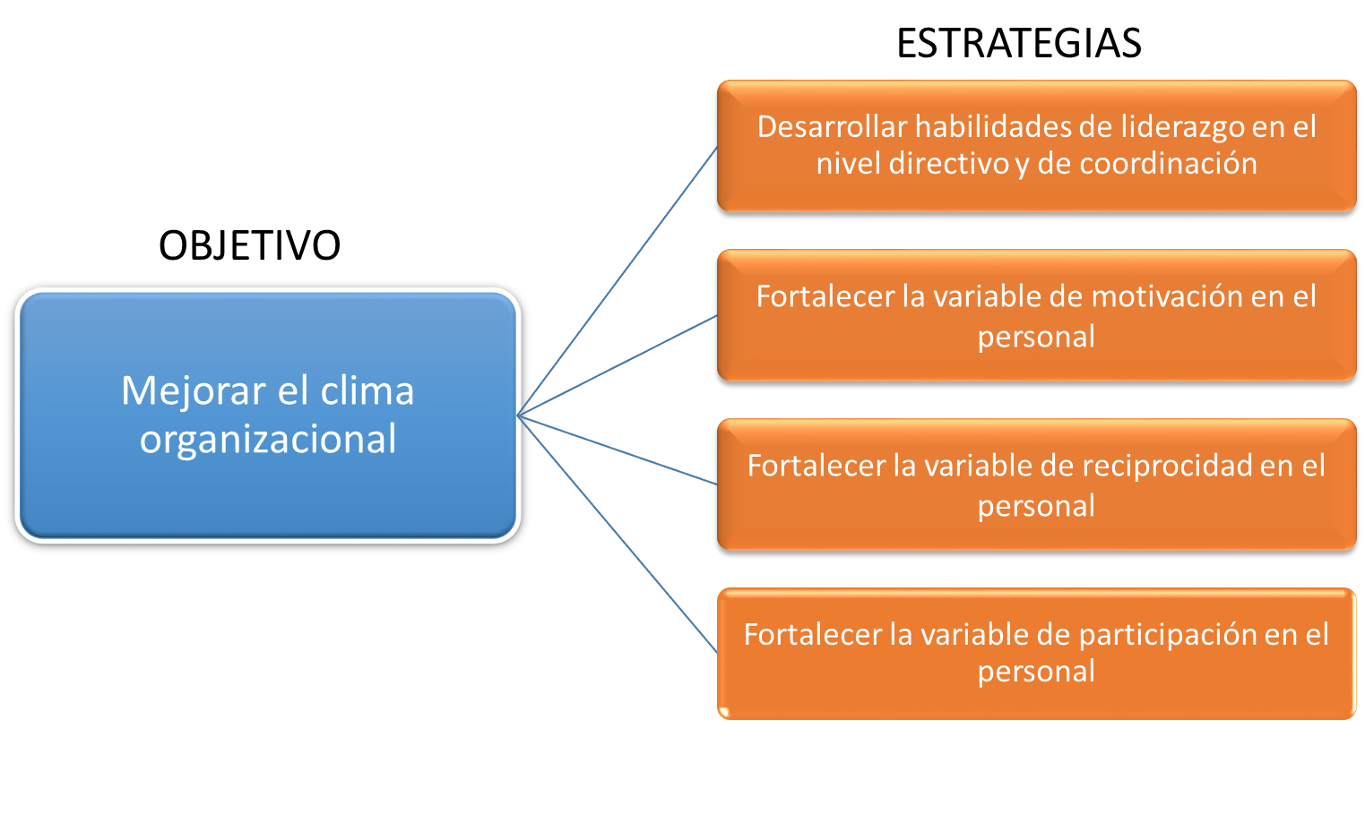
DESCRIPCIÓN
Indicador | Fórmula |  | Unidad de medida |  | Dirección responsable
Clima Organizacional | N.A |  | Porcentaje |  | Operaciones
METAS
SITUACIÓN INICIAL | 2016 | 2017 |  | 2018 |  | 2019
61% | 65% | - |  | 75% |  | -
INTERPRETACIÓN
Mide el nivel porcentual del Clima Organizacional de Teleantioquia, de acuerdo a la escala de valoración del CO
0 % – 40% Bajo
41% – 60% Medio bajo
61% – 76% Medio alto
76% – 100% Alto

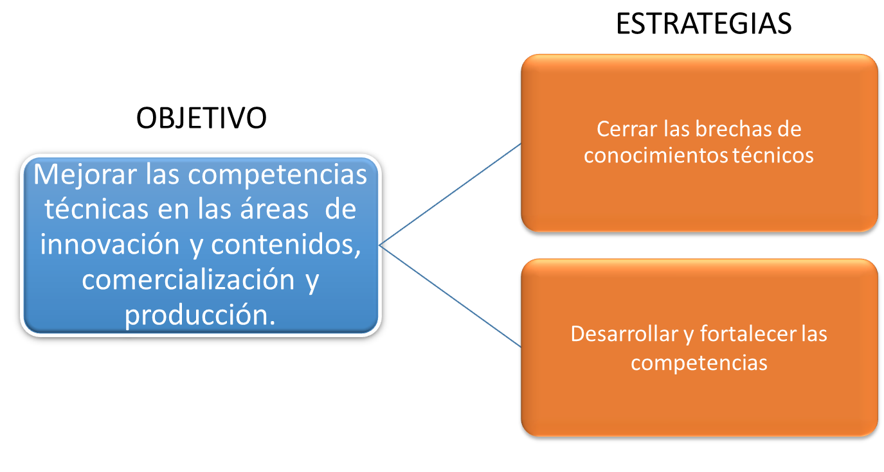
DESCRIPCIÓN
Indicador | Fórmula |  | Unidad de medida |  | Dirección responsable
Formación | No. de personas capacitadas/ No. total de personal a capacitar |  | Porcentaje |  | Operaciones
METAS
SITUACIÓN INICIAL | 2016 | 2017 |  | 2018 |  | 2019
0% | 0% | 65% |  | 70% |  | 75%
INTERPRETACIÓN
Mide el porcentaje de personas que participaron en el proceso de capacitación, de las áreas de innovación y contenidos, comercialización y producción.

6.2 Estrategia de Selección y Vinculación
A través de esta estrategia el Área de Gestión Humana velará por la selección y vinculación del mejor talento humano, mediante herramientas de selección que permitan identificar el candidato con las competencias, los conocimientos técnicos y la vocación de servicio requerido, para articular su desempeño con los objetivos institucionales.
Es así que, el procedimiento de selección y vinculación se destacará por su transparencia, legalidad y prontitud, a través del cumplimiento de los procedimientos establecidos, con el fin de ofrecer el personal competente que aporte a la consecución de las metas, en las diferentes áreas de TELEANTIOQUIA.
Igualmente, se fortalecerá el mecanismo de información, el cual, permita visualizar en tiempo real la planta de personal y contribuir a la toma de decisiones del líder de Talento Humano. Así mismo, se continuará con la estrategia de crecimiento laboral, que consiste en tener en cuenta las hojas de vida según el banco de perfiles interno (aportando al bienestar de los servidores ya vinculados a TELEANTIOQUIA) generando un ambiente de motivación y sentido de pertenencia. Los procesos asociados a esta estrategia son:
    - Diseño y actualización de perfiles
    - Elaboración y actualización de bases de datos de hojas de vida
    - Proceso de evaluación y valoración
    - Contratación de personal de planta, temporal y prestación de servicios
    - Elaboración de contratos y actos administrativos
    - Inducción corporativa
    - Entrenamiento en el puesto de trabajo
    - Reinducción corporativa

6.3 Estrategia de Programa de Bienestar
A través del programa de Bienestar en el año 2019, se pretende complementar y favorecer el desarrollo integral de los funcionarios del Canal y de su grupo familiar
Dicha estrategia responde a necesidades específicas, detectadas y estudiadas previamente, mediante la realización de un análisis demográfico y socio-cultural de la población vinculada al Canal con el objetivo de desarrollar programas que aporten al mejoramiento de la calidad de vida, la tranquilidad y la seguridad de los funcionarios de Teleantioquia.
Con lo anterior, se pretende que el empleado tenga un mejor rendimiento laboral y cumpla con los objetivos propuestos por el Canal en su plataforma estratégica, redundando en beneficios para todos. Dentro de las actividades de esta estrategia están:
- Integraciones del personal
- Semilleros de inglés
- Convenio con Liga de Natación
- Convenio con gimnasios
- Cursos con la caja de compensación COMFAMA
- Vacaciones recreativas
- Asesorías psicológicas
- Torneos deportivos internos
- Clases de rumba aérobica
- Celebración de fechas especiales

  - Estrategia del Sistema de Gestión de Seguridad y Salud en el Trabajo

Implementar una cultura del bienestar y Seguridad y Salud en el trabajo, que incite al compromiso, la disminución de estrés y toma de consciencia de los riesgos de no practicar hábitos de vida saludables, para disminuir la accidentalidad y mejorar los índices de productividad y cumplimiento de resultados de la Entidad. Dentro de esta estrategia se desarrollan los siguientes programas:

    - Jornada de Salud
    - Realización de exámenes médicos ocupacionales de ingreso, periódicos y de egreso
    - Capacitación y entrenamiento
    - Plan de prevención del riesgo público
    - Sistema de vigilancia osteomuscular
    - Programa de riesgo psicosocial
    - Programa de prevención y atención de adicciones
    - Programa de reintegro laboral
    - Programa de prevención de accidentes

6.5 Estrategia de acompañamiento al desempeño.
Estará orientada a concertar objetivos de desempeño medibles y cuantificables, con un resultado esperado y una fecha de ejecución, los cuales, al finalizar la vigencia serán evaluados y de allí saldrán los planes de mejoramiento individual de aquellos servidores que cuenten con oportunidades de mejora, con el fin de contribuir al fortalecimiento integral del servidor, así como de fortalecer la competencia de liderazgo en los jefes. Los empleados públicos se evalúan a través de los acuerdos de gestión.

6.6 Estrategia de Prestaciones Económicas y Sociales
Esta estrategia consiste en el análisis de la información como planta de personal, salarios, estadísticas presupuestales e información básica de los servidores y liquidación y reconocimiento de las prestaciones económicas y sociales. Dentro de las actividades a desarrollar en esta estrategia están:
    - Afiliaciones y novedades al sistema de seguridad social
    - Liquidación de nómina y novedades
    - Liquidación de prestaciones sociales
    - Liquidación de fondos de seguridad social
    - Liquidación de viáticos
    - Informes de nivel de endeudamiento
    - Avances parciales de cesantías
    - Consolidación de las prestaciones sociales
    - Reliquidación de préstamos de vivienda y de bienestar
    - Informes de ejecución presupuestal del rubro de servicios de personal

6.7 Estrategia de Gestión de la información
La estrategia se enfoca en continuar robusteciendo la información consolidada en los procedimientos del Área de Gestión Humana, que permita suministrar los reportes de las actividades y los seguimientos correspondientes a los informes presentados por el área a las demás dependencias que lo requieran, mejorando la calidad de información y los tiempos de respuesta como insumo para la toma de decisiones y la mejora continua.
    - Ingreso de información personal al software de gestión humana
    - Carnetización institucional
    - Adjudicación de Tarjetas de acceso
    - Actualización de datos del personal
    - Base de datos del personal
    - Informes de control de acceso

6.8 Expedición de certificaciones para bono pensional.
Implementar la herramienta de certificación electrónica entregada por el Ministerio de Hacienda y Crédito Público con la finalidad de suministrar información oportuna y confiable al momento de redención de los bonos pensionales solicitados por los ciudadanos, según directrices del Ministerio. Así mismo, fortalecer la capacitación y actualización normativa que favorezcan el diligenciamiento de los formatos utilizados para el trámite oportuno y eficiente.
    - Elaboración de certificación para bonos pensionales
    - Actos administrativos de emisión y redención de bonos pensionales
    - Liquidación y pago de bonos pensionales
    - Trámite del pago de las cuotas partes

6.9 Estrategia de la custodia del Archivo de Historias Laborales
Para el mejoramiento de la estrategia, se implementarán las siguientes actividades:
    - Foliar y archivar las comunicaciones del personal
    - Actualizar semanalmente la documentación de las historias laborales
    - Revisar conjuntamente con el líder de Gestión Documental el protocolo de digitalización
    - Para todos los documentos que al ser creados deben ir insertados en los expedientes de historias laborales, se debe pedir la autorización a Gestión Documental para crear el expediente mixto o hibrido, el cual reducirá una cantidad importante en las impresiones, ya que, solo de digitalizará y la imagen será migrada a cada expediente digital.
    - Verificar y organizar las historias laborales periódicamente

6.10 Estrategia de Plan de Capacitación y Formación
Pretende el desarrollo y fortalecimiento de las competencias técnicas y humanas de los servidores públicos, con el fin de lograr mayor adaptación al cargo y mejorar el desempeño de las responsabilidades asociadas. En consecuencia, para la ejecución de parte de esta estrategia se realizó un convenio con el Tecnológico de Antioquia y se cuenta con el apoyo de la ARL Colmena.

6.11 Estrategia en el Procedimiento de Retiro
Se enfoca en identificar y analizar las causas de retiro de los servidores de la Entidad y formula las sugerencias respectivas según los requerimientos. Así mismo, incentivando a los servidores a través de las actividades de los planes y programas de Talento Humano en los cuales se incluyan beneficios sociales y las variables de salario emocional establecidas en TELEANTIOQUIA y generando actividades conjuntamente con la Caja de Compensación COMFAMA y ARL COLMENA, a través de la cual se brinde apoyo emocional y herramientas para afrontar el cambio por parte de las personas que se retiran.

7. EVALUACIÓN DEL PLAN
Los mecanismos desarrollados para evaluar la Gestión Estratégica de Talento Humano, son los siguientes:
  - Encuesta de satisfacción
  - Seguimiento, control y cumplimiento de los temas estratégicos y operativos en el marco de la planeación del Talento Humano.
  - Seguimiento trimestral a los indicadores
  - Auditoría de control interno tanto cualitativa como cuantitativa

Los resultados obtenidos de esta evaluación, permitirán la formulación de acciones de mejoramiento a que haya lugar.

Fuente: Elaboración del Área de Gestión Humana. Corte 15 de enero 2019.

